Воспитатель МБДОУ № 26
Алейникова Т.И
«Сортируем мусор»

«Чистота — залог здоровья» — истина известная с раннего детства.
Будешь следить за порядком в доме: убираться, выносить мусор, мыть полы и вытирать пыль — микробов и грязи в доме будет меньше. Домом мы называем и город,
в котором живём, и нашу страну, да и планета Земля — тоже наш дом.
Нам приятно видеть, что в нашем городе делаются пока первые, но уверенные шаги для сохранения экологии. И каждый из нас может внести свой вклад в эту работу, если уже сегодня начнет
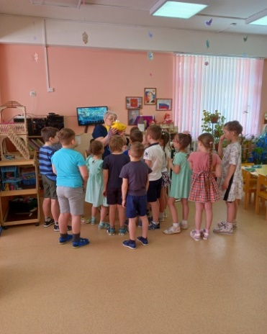
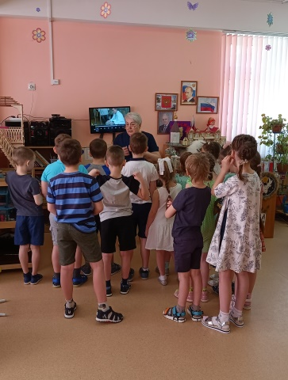
сортировать мусор. А как это правильно сделать показали и рассказали дети группы «Росинка». Это поможет восстановить экологию и улучшит нашу жизнь, которая станет красочней, чище и счастливей. Давайте вместе будем беречь планету. Ведь планета—это наш дом. А дом нужно держать в чистоте.

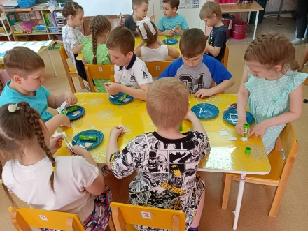

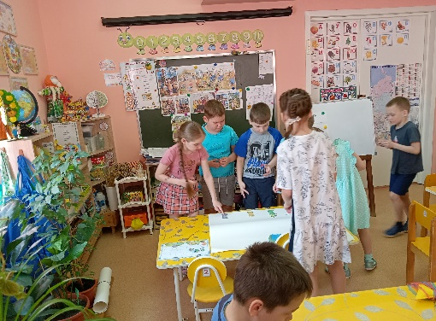

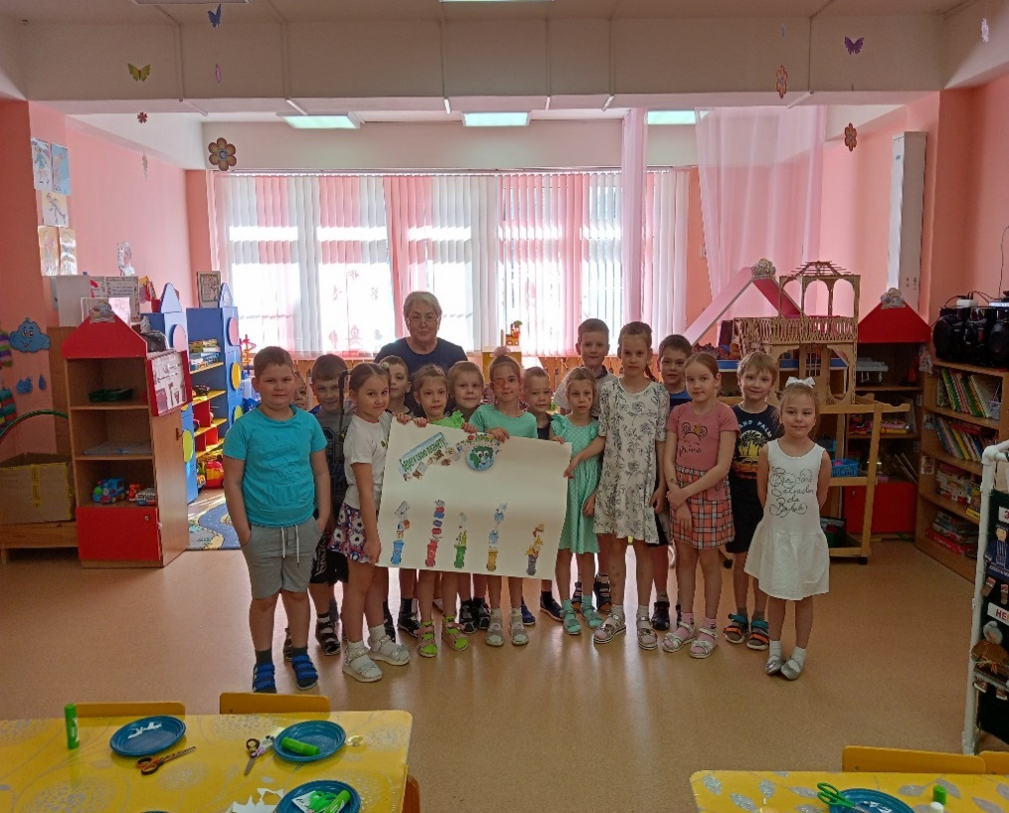
Уважаемые родители, каждый раз, выбрасывая мусор, делайте выбор, в каком будущем жить Вам и вашим детям. Давайте оставим после себя прекрасный, чистый дом, под названием Земля.

